**LAPORAN PRAKTIKUM**

**ALGORITMA DAN PEMROGRAMAN**

**MODUL 6**

**SENARAI / LARIK / ARRAY**



**NIM : 20220810029**

**Nama : Muhamad Fahmi**

**Kelas : TINFC-2022-02**

**FAKULTAS ILMU KOMPUTER**

**UNIVERSITAS KUNINGAN**

**2022**

ANALISIS PROSES PROGRAM BERJALAN

1. POSTTEST

#include <iostream>

#include <conio.h>

using namespace std;

int data, asc;

main(){

cout << "Masukan Banyak Data : ";

cin >> data;

int nilai[data];

for(int i=0; i<data; i++){

cout << "Data " << (i+1) << " : ";

cin >> nilai[i];

}

for(int c=1;c<data;c++)

{

for(int d=0;d<data-c;d++)

{

if(nilai[d] > nilai[d+1])

{

asc=nilai[d];

nilai[d]=nilai[d+1];

nilai[d+1]=asc;

}

}

}

cout << endl << "Hasil Pengurutan dari urutan kecil ke terbesar\n";

for(int i=0;i<data;i++)

{

cout << " " << nilai[i];

}

cout << endl;

getch();

return 0;

}

PROGRAM : Mengurutkan nilai elemen array dari yang terkecil ke terbesar

ANALISIS :

1. Deklarasi file hider iostream dengan script #include<iostrem.h>, yang berfungsi sebagai pemanggil library untuk fungsi-fungsi didalamnya,#include<conio.h> yang berfungsi sebagai pemanggil fungsi seperti getch
2. Definisikan fungsi utama dengan script main()
3. Deklarasikan variable data,asc dimana variable data,asc menggunakan type data integer.
4. Menampilkan atau mengiputkan variable data dengan memanggil variable data.
5. For perulangan di dalam terdapat inisialisasi variable i
6. Inisialisasi variable asc=nilai[d],nilai[d]=nilai[d+1],nilai[d+1]=asc
7. Tampilkan hasil pengurutan nilai terkecil ke terbesar.
8. Tampilkan nilai hasil perulangan dengan memanggil variable nilai[i]
9. Kembalikan nilai dengan menuliskan perintah return 0

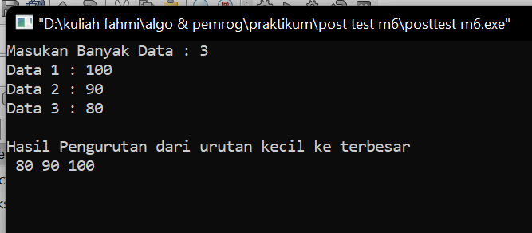

1. POSTEST

#include <iostream>

#include <conio.h>

using namespace std;

int data, dsc;

main(){

cout << "Masukan Banyak Data : ";

cin >> data;

int nilai[data];

for(int i=0; i<data; i++){

cout << "Data " << (i+1) << " : ";

cin >> nilai[i];

}

for(int c=1;c<data;c++)

{

for(int d=0;d<data-c;d++)

{

if(nilai[d] < nilai[d+1])

{

dsc=nilai[d];

nilai[d]=nilai[d+1];

nilai[d+1]=dsc;

}

}

}

cout << endl << "Hasil Pengurutan dari urutan besar ke terkecil\n";

for(int i=0;i<data;i++)

{

cout << " " << nilai[i];

}

cout << endl;

getch();

return 0;

}

PROGRAM : Mengurutkan nilai elemen array dari yang terbesar ke terkecil

ANALISIS :

1. Deklarasi file hider iostream dengan script #include<iostrem.h>, yang berfungsi sebagai pemanggil library untuk fungsi-fungsi didalamnya,#include<conio.h> yang berfungsi sebagai pemanggil fungsi seperti getch
2. Definisikan fungsi utama dengan script main()
3. Deklarasikan variable data,dsc dimana variable data,dsc menggunakan type data integer.
4. Menampilkan atau mengiputkan variable data dengan memanggil variable data.
5. For perulangan di dalam terdapat inisialisasi variable i
6. Inisialisasi variable dsc=nilai[d],nilai[d]=nilai[d+1],nilai[d+1]=dsc.
7. Tampilkan hasil pengurutan nilai terbesar ke terkecil.
8. Tampilkan nilai hasil perulangan dengan memanggil variable nilai[i]
9. Kembalikan nilai dengan menuliskan perintah return 0.

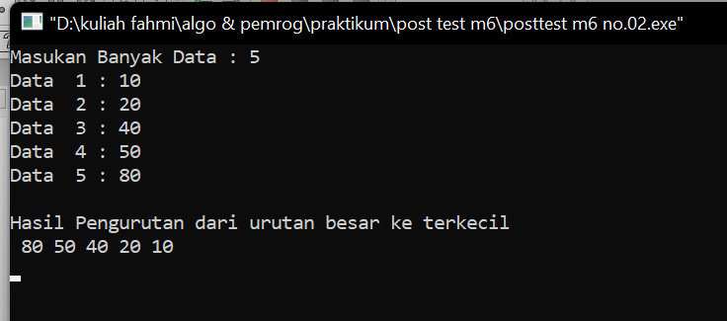

1. POSTEST

#include<iostream>

#include<conio.h>

using namespace std;

main()

{

int i,x;

int matriks_A[2][3], matriks_B[3][3], matriks_C[2][3];

char ulang;

cout<< "\nPerkalian 2 Matriks Ordo 2x3 X 2x3 \n\n";

do{

//Input data matriks A

cout<< "\n PENGISIAN MATRIK A \n";

cout<< "\nData matriks A \n";

for(i=0 ;i<2; i++)

{

for(x=0 ;x<3; x++)

{

cout<< "["<<x<<"]["<<i<<"] : ";

cin>> matriks_A[i][x];

}

}

cout<< "\n PENGISIAN MATRIK B \n";

//Input data matriks B

cout<< "\nData matriks B \n";

for(i=0 ;i<3; i++)

{

for(x=0 ;x<3; x++)

{

cout<<"["<<i<<"]["<<x<<"] : ";

cin>> matriks_B[i][x];

}

}

cout<< " HASIL PERKALIAN A x B ";

//Output hasil penjumlahan Matriks A + Matriks B

cout<< "\nMatriks A X Matriks B : "<<endl;

for(i=0 ;i<2; i++)

{

for(x=0; x<3; x++)

{

matriks_C[i][x]=matriks_A[i][0]*matriks_B[0][x]+matriks_A[i][1]*matriks_B[1][x]+matriks_A[i][2]*matriks_B[2][x];

cout<<"\t"<<matriks_C[i][x];

}

cout<<endl;

}

cout<< "\n BILA INGIN MALAKUKAN PERHITUNGAN LAGI\n";

cout<< "\nHitung lagi ? [y/t] : ";cin>>ulang;

}while(ulang!='t');

cout<< "\n\nTerima Kasih \n\n"<<endl;

getch();

}

PROGRAM : Buatlah program perkalian matrik 2x3 dikalikan 3x3

ANALISIS :

1. Deklarasi file hider iostream dengan script #include<iostrem.h>, yang berfungsi sebagai pemanggil library untuk fungsi-fungsi didalamnya,#include<conio.h> yang berfungsi sebagai pemanggil fungsi seperti getch
2. Definisikan fungsi utama dengan script main()
3. Deklarasikan variable I,x,matrik_A didalam array terdapat nilai elemen 2 dan 3,matrik_B didalam array terdapat nilai elemen 3 dan 3,matrik_C didalam array terdapat nilai elemen 2 dan 3, dimana variable I,x,matrik_A,matrik_B,matrik_C menggunakan type data integer.
4. For perulangan di dalam terdapat inisialisasi variable I
5. For perulangan di dalam terdapat inisialisasi variable X
6. Menampilkan nilai variable X dan I dengan memanggil variable X dan I
7. Menampilkan nilai variable matrik_A
8. Menampilkan nilai variable I dan X dengan memanggil variable I dan X
9. Menampilkan nilai variable matrik_B
10. Inisialisasi variable matrik_C sama dengan matrik_A[i][0] dikalikan dengan variable matrik_B[0][x] di tambahkan dengan variable matriks_A[i][1] dikalikan matriks_B[1][x] di tambahkan matriks_A[i][2]*matriks_B[2][x]
11. Menampilkan nilai variable matrik_C dengan memanggil variable matrik_C
12. 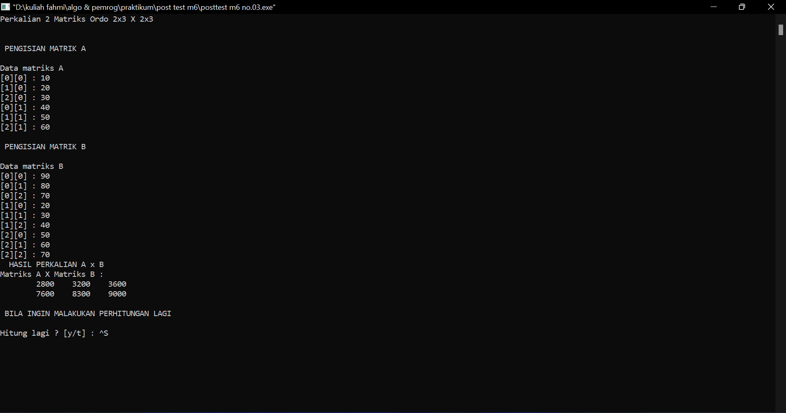POSTEST

#include<iostream>

using namespace std;

int main() {

int array[10], data;

float angka, total = 0, rata;

cout << "Mencari Rata-rata dari sebuah Data" << endl;

cout << endl;

cout << "Banyak Data\t: ";

cin >> data;

cout << endl;

for (int i = 1; i <= data; i++) {

cout<<"Data nilai ke-"<<i<<" : ";

cin >> angka;

total += angka;

}

cout << endl;

cout << "Total\t\t : " << total << endl;

rata = total / data;

cout << "Rata-rata\t : " << rata;

return 0

;

}

PROGRAM : Buatlah program perkalian matrik 2x3 dikalikan 3x3

ANALISIS :

1. Deklarasi file hider iostream dengan script #include<iostrem.h>, yang berfungsi sebagai pemanggil library untuk fungsi-fungsi didalamnya.
2. Definisikan fungsi utama dengan script main()
3. Deklarasikan variable array,data dimana variable array,data menggunakan type data integer. angka, total = 0, rata menggunakan variable float
4. Mengiputkan nilai variable banyak data dengan memanggil variable data
5. For perulangan di dalam terdapat inisialisasi variable I
6. Mengiputkan nilai variable data nilai ke dengan memanggil variable angka
7. Inisialisasi variable total di tambah dengan variable angka
8. Menampilkan nilai variable total dengan memanggil variable total
9. Inisialisasi nilai variable rata sama dengan total di bagi data
10. Menampilkan nilai variable rata dengan memanggil variable rata

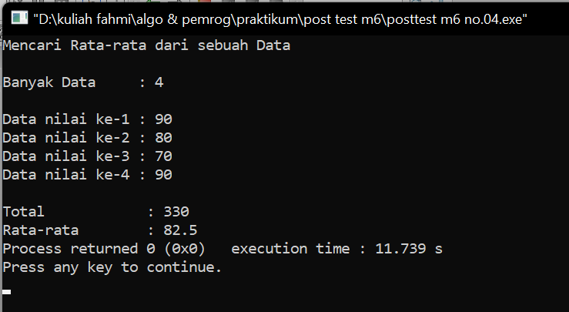

1. Tugas Mandiri
2. 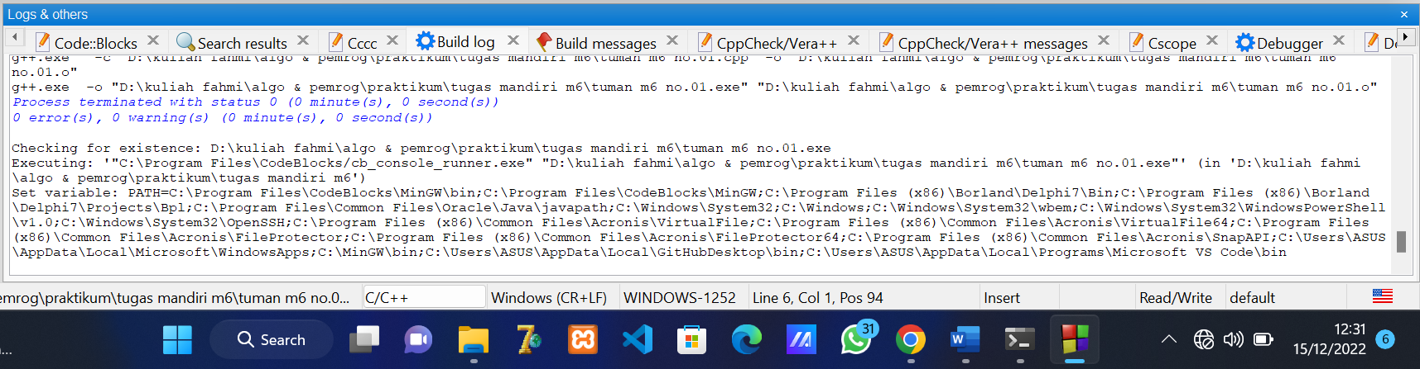lakukan proses kompilasi
3. Jalankan program diatas dan amati hasilnya

#include<iostream>

using namespace std;

int matriks [4][4];

int i,j;

int main(){

cout<<"isi Data Matriks"<<endl;

for (i=0; i<j; i++){

for (j=0; j<i; j++){

cout<<"Matriks ["<<i<<"]["<<j<<"]:";

cin>>matriks[i][j];

}

}

cout<<"Hasil data inputan matriks 4x4 : "<<endl;

for (i=0; i<4; i++){

for (j=0; j<4; j++){

cout<<matriks[i][j]<<" ";

}

cout<<endl;

}

return 0;

}

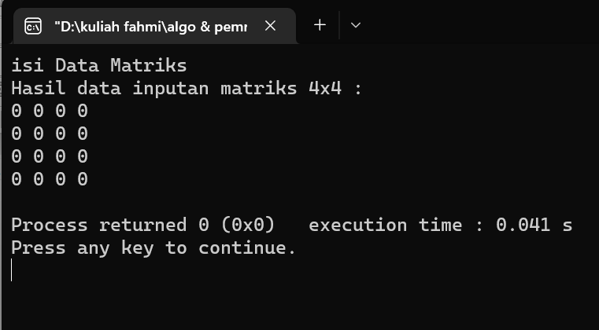

1. Ubahlah agar matrik dapat diisi secara dinamis

#include<iostream>

using namespace std;

int matriks [4][4];

int i,j;

int main(){

cout<<"isi Data Matriks"<<endl;

for (i=0; i<j; i++){

for (j=0; j<i; j++){

cout<<"Matriks ["<<i<<"]["<<j<<"]:";

cin>>matriks[i][j];

}

}

cout<<"Hasil data inputan matriks 4x4 : "<<endl;

for (i=0; i<4; i++){

for (j=0; j<4; j++){

cout<<matriks[i][j]<<" ";

}

cout<<endl;

}

return 0;

}

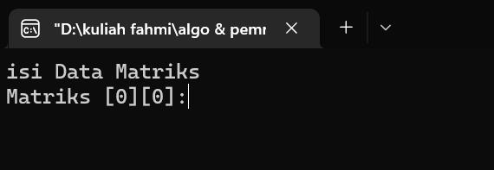

1. Buatlah program dengan tampilan contoh sebagai berikut:
2. Buatlah program menggunakan array dimensi 3 dalam membuat tampilan 3 dimensi berbentuk benda

#include<iostream>

using namespace std;

int main ()

{

int huruf [1][28][40]= {

{ {0,0,0,0,0,0,0,0,0,0,0,0,0,0,0,1,0,0,0,0,0,0,0,0,1,0,0,0,0,0,0,0,0,0,0,0,0,0,0,0},

{0,0,0,0,0,0,0,0,0,0,0,0,0,0,0,1,0,0,0,0,0,0,0,0,1,0,0,0,0,0,0,0,0,0,0,0,0,0,0,0},

{0,0,0,0,0,1,1,1,1,1,1,1,1,1,1,1,1,1,1,1,1,1,1,1,1,1,1,1,1,1,1,1,1,1,1,0,0,0,0,0},

{0,0,0,0,0,1,0,0,0,0,0,0,0,0,0,0,0,0,0,0,0,0,0,0,0,0,0,0,0,0,0,0,0,0,1,0,0,0,0,0},

{0,0,0,0,0,1,0,0,0,0,0,0,0,0,0,0,0,0,0,0,0,0,0,0,0,0,0,0,0,0,0,0,0,0,1,0,0,0,0,0},

{0,0,0,0,0,1,0,0,0,0,0,0,0,1,1,0,0,0,0,0,0,0,0,0,0,1,1,0,0,0,0,0,0,0,1,0,0,0,0,0},

{0,0,0,0,0,1,0,0,0,0,0,0,0,1,1,0,0,0,0,0,0,0,0,0,0,1,1,0,0,0,0,0,0,0,1,0,0,0,0,0},

{0,0,0,0,0,1,0,0,0,0,0,0,0,1,1,0,0,0,0,0,0,0,0,0,0,1,1,0,0,0,0,0,0,0,1,0,0,0,0,0},

{0,0,0,0,0,1,0,0,0,0,0,0,0,0,0,0,0,0,0,0,0,0,0,0,0,0,0,0,0,0,0,0,0,0,1,0,0,0,0,0},

{0,0,0,0,0,1,0,0,0,0,0,0,1,0,0,0,0,0,0,0,0,0,0,0,0,0,0,1,0,0,0,0,0,0,1,0,0,0,0,0},

{0,0,0,0,0,1,0,0,0,0,0,0,0,1,0,0,0,0,0,0,0,0,0,0,0,0,1,0,0,0,0,0,0,0,1,0,0,0,0,0},

{0,0,0,0,0,1,0,0,0,0,0,0,0,0,1,1,1,1,1,1,1,1,1,1,1,1,0,0,0,0,0,0,0,0,1,0,0,0,0,0},

{0,0,0,0,0,1,0,0,0,0,0,0,0,0,0,0,0,0,0,0,0,0,0,0,0,0,0,0,0,0,0,0,0,0,1,0,0,0,0,0},

{0,0,0,0,0,1,0,0,0,0,0,0,0,0,0,0,0,0,0,0,0,0,0,0,0,0,0,0,0,0,0,0,0,0,1,0,0,0,0,0},

{0,0,0,0,0,1,0,0,0,0,0,0,0,0,0,0,0,0,0,0,0,0,0,0,0,0,0,0,0,0,0,0,0,0,1,0,0,0,0,0},

{0,0,0,0,0,1,0,0,0,0,0,0,0,0,0,0,0,0,0,0,0,0,0,0,0,0,0,0,0,0,0,0,0,0,1,0,0,0,0,0},

{0,0,0,0,0,1,1,1,1,1,1,1,1,1,1,1,1,1,1,1,1,1,1,1,1,1,1,1,1,1,1,1,1,1,1,0,0,0,0,0},

{0,0,0,0,0,0,0,0,0,0,0,0,0,0,0,1,0,0,0,0,0,0,0,1,0,0,0,0,0,0,0,0,0,0,0,0,0,0,0,0},

{0,0,0,0,0,0,0,0,0,0,0,0,0,0,1,1,1,0,0,0,0,0,1,1,1,0,0,0,0,0,0,0,0,0,0,0,0,0,0,0},

},

};

int i,j,k;

for (i=0;i<1;i++){

for (j=0;j<28;j++){

for (k=0;k<40;k++)

if (huruf[i][j][k]==1)

cout<<'\xDB';

else

cout<<'\x20';//spasi

cout<<endl;

}

}

return 0;

}

PROGRAM : Buatlah program perkalian matrik 2x3 dikalikan 3x3

ANALISIS :

1. Deklarasi file hider iostream dengan script #include<iostrem.h>, yang berfungsi sebagai pemanggil library untuk fungsi-fungsi didalamnya.
2. Definisikan fungsi utama dengan script main()
3. Deklarasikan variable huruf [1][28][40] dimana variable huruf menggunakan type data integer.
4. Deklarasikan variable i,j,k dimana variable i,j,k menggunakan type data integer.
5. For perulangan di dalam terdapat inisialisasi variable i
6. For perulangan di dalam terdapat inisialisasi variable j
7. For perulangan di dalam terdapat inisialisasi variable k
8. Jika variable huruf array [i][j][k] sama dengan 1 dikali DB
9. Maka akan menampilkan spasi di kali 20

